泗县人民检察院2020年部门预算

2020年1月

目 录
第一部分 部门概况
1.主要职责
2.部门预算单位构成
3.2020年度主要工作任务
第二部分 2020年部门预算表

1.泗县人民检察院2020年财政拨款收支总表
2.泗县人民检察院2020年一般公共预算支出表

3.泗县人民检察院2020年一般公共预算基本支出表
4.泗县人民检察院2020年政府性基金预算支出表

5.泗县人民检察院2020年国有资本经营预算支出表
6.泗县人民检察院2020年收支总表
7.泗县人民检察院2020年收入总表
8.泗县人民检察院2020年支出总表
9.泗县人民检察院2020年政府采购支出表
10.泗县人民检察院2020年政府购买服务支出表
第三部分 2020年部门预算情况说明

1.关于2020年财政拨款收支预算总体情况说明
2.关于2020年一般公共预算财政拨款情况说明

3.关于2020年一般公共预算基本支出情况说明
4.关于2020年政府性基金预算拨款情况说明

5.关于2020年国有资本经营预算拨款情况说明
6.关于2020年收支预算总体情况说明
7.关于2020年收入预算情况说明
8.关于2020年支出预算情况说明
9.关于2020年国有资产占用使用情况说明
10..其他重要事项情况说明
第四部分 名词解释
第一部分 部门概况
一、主要职责
（1）依照法律规定对有关刑事案件行使侦查权；
（2）对刑事案件进行审查，批准或者决定是否逮捕犯罪嫌疑人；
（3）对刑事案件进行审查，决定是否提起公诉，对决定提起公诉的案件支持公诉；
（4）依照法律规定提起公益诉讼；
（5）对诉讼活动实行法律监督；
（6）对判决、裁定等生效法律文书的执行工作实行法律监督；
（7）对监狱、看守所的执法活动实行法律监督；
（8）法律规定的其他职权。
二、部门预算单位构成
从预算单位构成看，县人民检察院2020年度部门预算包括本级预算，纳入部门预算编制范围的单位共1个，具体情况见下表。
序号 | 单位名称 | 单位性质
1 | 泗县人民检察院本级 | 行政单位

三、2020年度主要工作任务
（一）积极作为，在服务大局中展现新担当。
（二）奋勇争先，在求极致中争创一流业绩。
（三）久久为功，在夯基固本中锻造过硬队伍。

- 2020年部门预算表
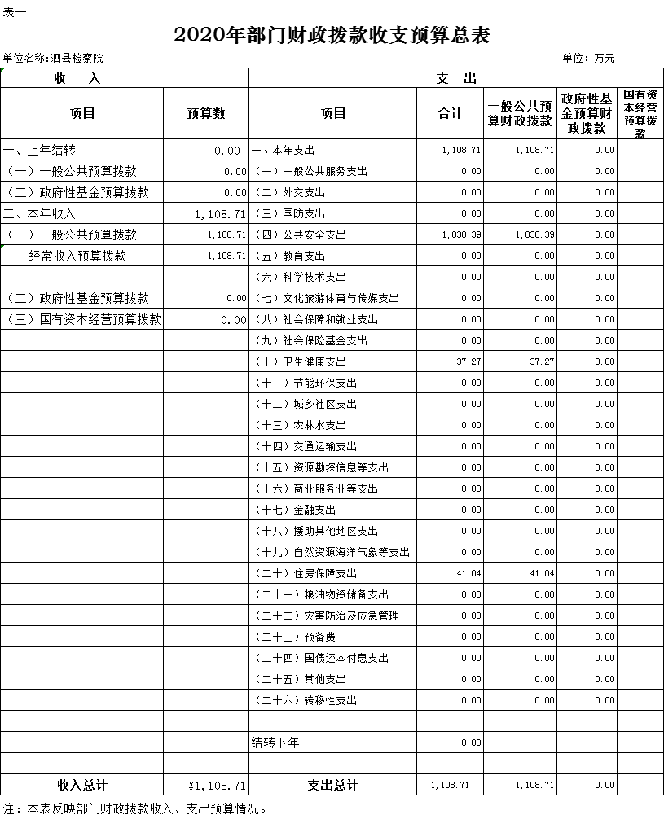

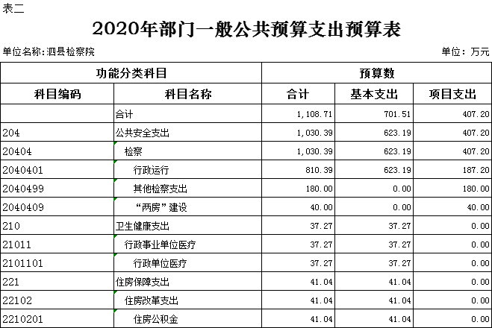

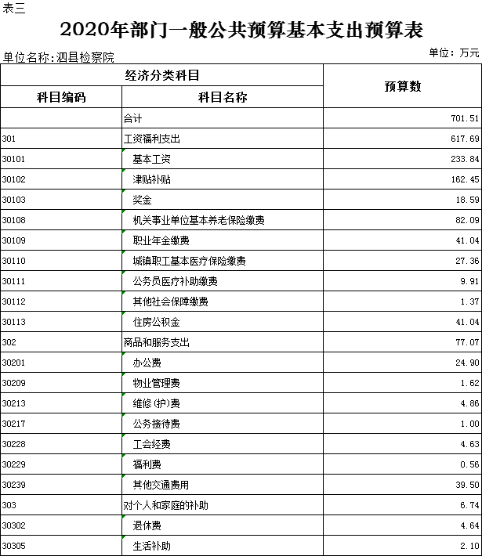

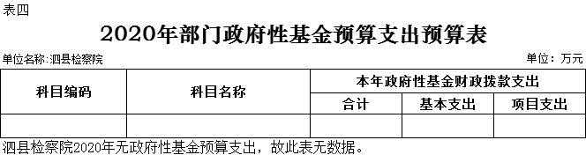

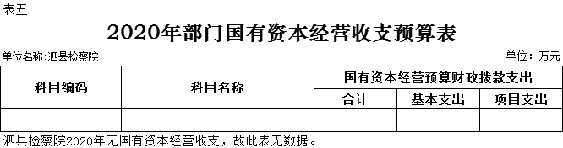

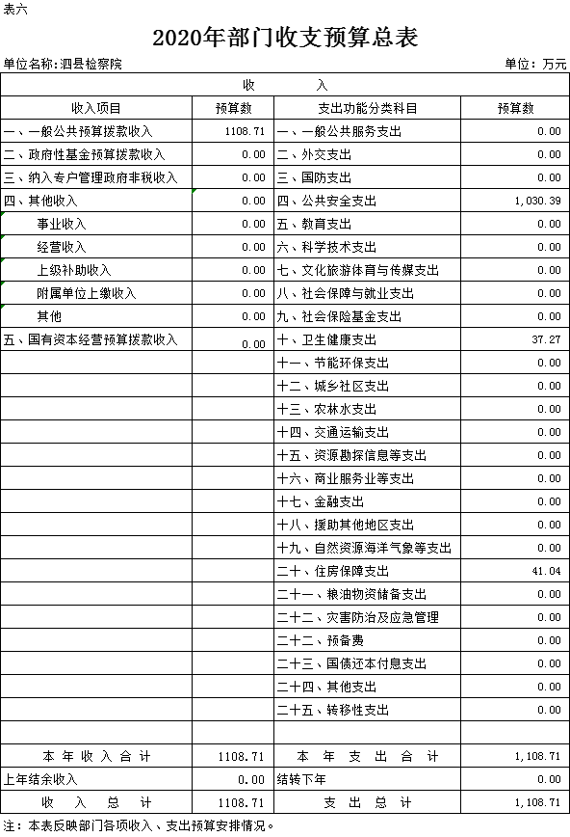

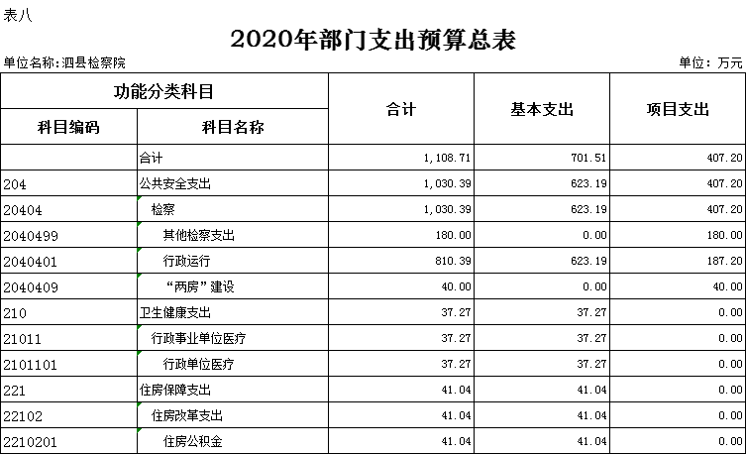

第三部分 2020年部门预算情况说明

一、关于2020年财政拨款收支预算总体情况说明
泗县人民检察院2020年财政拨款收支预算1108.71万元。收入按资金来源分为：一般公共预算拨款1108.71万元、政府性基金预算拨款0万元、国有资本经营预算拨款0万元；按资金年度分为：当年财政拨款收入1108.71万元，上年结转0万元。支出按功能分类分为：公共安全支出1030.4万元，占92.94%；卫生健康支出37.27万元，占3.36%；住房保障支出41.04万元，占3.7%。
二、关于2020年一般公共预算拨款情况说明
（一）一般公共预算拨款规模变化情况。
泗县人民检察院2020年一般公共预算拨款1108.71万元，比2019年预算拨款减少0.79万元，下降0.07%，主要原因是：医疗、住房保障支出减少。
（二）一般公共预算拨款结构情况。
公共安全支出1030.4万元，占92.94%；卫生健康支出37.27万元，占3.36%；住房保障支出41.04万元，占3.7%。
（三）一般公共预算拨款具体使用情况。
1. 公共安全支出（类）检察（款）行政运行（项）2020年预算810.4万元，比2019年预算减少107.24万元，减少11.69%，减少原因主要是：人员转隶，支出减少。
2. 公共安全支出（类）检察（款）其他检察支出（项）2020年预算180万元，比2019年预算增加120万元，增长200%，增长原因主要是：其他检察支出增加。
3. 公共安全支出（类）检察（款）“两房”建设（项）2020年预算40万元，与2019年预算相同。
4. 卫生健康支出（类）行政事业单位医疗（款）行政单位医疗（项）2020年预算37.27万元，比2019年预算减少7.49万元，下降16.73%，下降原因主要是：人员转隶，支出减少。
5. 住房保障支出（类）住房改革支出（款）住房公积金（项）2020年预算41.04万元，比2019年预算减少6.06万元，下降12.87%，增长原因主要是：人员转隶，支出减少。
三、关于2020年一般公共预算基本支出情况说明
泗县人民检察院2020年一般公共预算基本支出701.51万元，其中：
工资福利支出617.7万元，主要包括：基本工资、津贴补贴、奖金、机关事业单位基本养老保险缴费、职业年金缴费、城镇职工基本医疗保险缴费、公务员医疗补助缴费、其他社会保障缴费、住房公积金。
商品和服务支出77.07万元，主要包括：办公费、物业管理费、维修(护)费、公务接待费、工会经费、福利费、其他交通费用。
对个人和家庭的补助6.74万元，主要包括：退休费、生活补助等。
四、关于2020年政府性基金预算拨款情况说明
泗县人民检察院2020年没有政府性基金预算拨款收入，也没有使用政府性基金预算拨款安排的支出。
五、关于2020年国有资本经营预算拨款情况说明
泗县人民检察院2020年没有国有资本经营预算拨款收入，也没有使用国有资本经营预算拨款安排的支出。
六、关于2020年收支预算总体情况说明
按照综合预算的原则，泗县人民检察院所有收入和支出均纳入部门预算管理。泗县人民检察院2020年收支总预算1108.71万元，收入包括一般公共预算拨款收入，支出包括：公共安全支出、卫生健康支出、住房保障支出。
七、关于2020年收入预算情况说明
泗县人民检察院2020年收入预算1108.71万元，其中：一般公共预算拨款收入1108.71万元，占100%，比2019年预算减少0.79万元，下降0.07%，增长原因主要是：医疗、住房保障支出减少。
八、关于2020年支出预算情况说明
泗县人民检察院2020年支出预算1108.71万元，比2019年预算减少0.79万元，下降0.07%，增长原因主要是：医疗、住房保障支出减少。其中，基本支出701.51万元，占63.27%，主要用于保障机构日常运转、完成日常工作任务等；项目支出407.2万元，占36.73%，主要用于检察业务支出。
九、关于2020年国有资产占用使用情况
泗县人民检察院2020年国有资产总额1882.59万元，其中：办公用房面积4705平方，价值492.44万元；车辆合计20辆，价值349.26万元；办公设备1020.97万元；单位重点设备0台，价值0万元；其他固定资产等19.92万元。
十、其他重要事项情况说明
（一）项目及绩效目标情况。
泗县人民检察院2020年无超过50万元的项目资金，因此无项目绩效目标情况说明。
（二）机关运行经费。
泗县人民检察院2020年机关运行经费财政拨款预算77.07万元，比2019年减少12.69万元，下降14.14%，减少主要原因是：人员转隶，支出减少。
（三）政府采购情况。
泗县人民检察院2020年单位政府采购预算总额0万元。其中：政府采购货物预算0万元，政府采购工程预算0万元，政府采购服务预算0万元。
（四）国有资产占有使用情况。
截至2019年底，泗县人民检察院共有车辆20辆，在用11辆，其余9辆待处置。其中：机要通信用车2辆、特种专业技术用车9辆。单位价值50万元以上的通用设备0台，单位价值100万元以上的专用设备0台。
2020年部门预算安排购置公务用车0辆，购置费0万元；安排购置单位价值50万元以上的通用设备0台（套），购置费0万元；安排购置单位价值100万元以上专用设备0台（套），购置费0万元。
（五）绩效目标设置情况。
泗县人民检察院2020年项目支出按规定设置支出绩效目标，实行部门自评或第三方评价。

第四部分 名词解释
一、财政拨款收入：指财政当年拨付的资金，主要包括一般公共预算拨款收入、政府性基金预算拨款收入、国有资本经营预算拨款收入。
二、财政专户管理非税收入：指按照非税收入管理相关规定，纳入财政专户管理的收费等。
三、其他收入：指除了财政拨款收入、财政专户管理非税收入等以外的收入。
四、上年结转：指以前年度安排、结转到本年仍按原用途继续使用的资金。
五、结转下年：指以前年度预算安排、因客观条件发生变化无法按原计划实施，需以后年度按原用途继续使用的资金。
六、基本支出：指为保障机构正常运转、完成日常工作任务而发生的人员支出和公用支出。
七、项目支出：指在基本支出之外为完成特定行政任务和事业发展目标所发生的支出。
八、“三公”经费：纳入财政预决算管理的“三公”经费，是指单位用财政拨款安排的因公出国（境）费、公务用车购置及运行费和公务接待费。其中，因公出国（境）费反映单位公务出国（境）的国际旅费、国外城市间交通费、住宿费、伙食费、培训费、公杂费等支出；公务用车购置及运行费反映单位公务用车购置支出（含车辆购置税）及燃料费、维修费、过桥过路费、保险费、安全奖励费用等支出；公务接待费反映单位按规定开支的各类公务接待（含外宾接待）支出。

